Môn: GIÁO DỤC THỂ CHẤT LỚP 4
HOÀN THIỆN BÀI TẬP THỂ DỤC
( Tiết 1)
Thời gian thực hiện: 18/11/2024 – 22/11/2024
I. YÊU CẦU CẦN ĐẠT
1. Kiến thức, kỹ năng
- Biết cách thực hiện các động tác bài tập thể dục đã học với gậy.
2. Năng lực
- Thực hiện hoàn thiện toàn bài bài tập thể dục với gậy.
- Biết điều khiển tổ, nhóm tập luyện.
- Hoàn thành lượng vận động của bài tập.
3. Phẩm chất
- Hăng hái, tích cực và đoàn kết giúp đỡ bạn trong tập luyện.
II. Thiết bị dạy học và học liệu
- Giáo viên chuẩn bị: Tranh ảnh, trang phục thể thao, gậy, còi, mắc cơ, bóng phục vụ trò chơi.
- Học sinh chuẩn bị: Giày thể thao.
III. Tiến trình dạy học

Nội dung | LV Đ |  | Phương pháp, tổ chức và yêu cầu
Nội dung | TG | SL | Hoạt động GV | Hoạt động HS
I. Hoạt động mở đầu  1. Nhận lớp  2. Khởi động  - Chạy nhẹ nhàng 1 vòng quanh sân tập.  - Xoay các khớp cổ tay, cổ chân, vai, hông, gối,...  - Kéo dãn cơ  3. Trò chơi  - Trò chơi “Chim bay, cò bay”.  II. Hoạt động hình thành kiến thức  - Hoàn thiện bài tập thể dục với gậy  III. Hoạt động luyện tập.  1. Tập luyện:  - Tập đồng loạt  - Tập theo tổ nhóm  - Tập theo cặp đôi  - Thi đua giữa các tổ  2. Trò chơi “Tránh bóng”  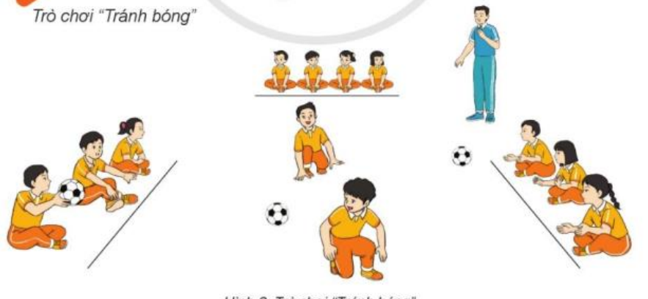  3. Thả lỏng  - Thả lỏng cơ toàn thân.  IV. Hoạt động vận dụng  - Nhận xét, đánh giá chung của buổi học.  - Vận dụng: Hướng dẫn tập luyện ngoại khoá, vận dụng kiến thức vào thực tiễn.  - Hướng dẫn HS tự ôn ở nhà  - Xuống lớp | 5-7’  5-7’  10-15’  4-6’ | 2lx8n  1-2L  2-3L  2-3L  1-2L | - GV nhận lớp, thăm hỏi sức khỏe học sinh, phổ biến nội dung, yêu cầu giờ học.  - GV di chuyển và quan sát, chỉ dẫn cho HS thực hiện.  - Gv tổ chức Hs chơi trò chơi.  - GV nhắc nhở, lưu ý khi thực hiện kĩ thuật động tác.  - Cho 1 tổ lên thực hiện.  - GV cùng HS nhận xét, đánh giá tuyên dương.  - Gv hô nhịp 1 lần và giao cán sự lớp hô.  - Hs tập theo Gv.  - Gv quan sát, sửa sai cho Hs.  - Yêu cầu Tổ trưởng cho các bạn luyện tập theo khu vực.  - Gv quan sát, uốn nắn, sửa sai cho Hs.  - GV tổ chức cho HS tập theo cặp đôi.  - Gv quan sát, uốn nắn, sửa sai cho HS.  - GV tổ chức cho HS thi đua giữa các tổ.  - GV và HS nhận xét đánh giá tuyên dương.  - GV nêu tên trò chơi, phổ biến luật chơi, cách chơi.  - Cùng hs nhắc lại luật chơi và cách chơi.  - Cho Hs chơi thử.  - Tổ chức cho Hs chơi.  - GV tổ chức cho HS thả lỏng, hồi tĩnh.  - Nhận xét kết quả, ý thức, thái độ học của hs.  - Đặt các câu hỏi kiểm tra, đánh giá mức độ tiếp thu kiến thức của HS.  - VN ôn lại bài và chuẩn bị bài sau. |                                                                                                                                                                                                                                                                                                                                                                                                                                                                                                                                                                                                                                     Đội hình nhận lớp           - Cán sự tập trung lớp, điểm số, báo cáo sĩ số, tình hình lớp cho GV.  Đội hình khởi động                  - HS khởi động theo hướng dẫn của GV.  - Hs chơi đúng luật, nhiệt tình sôi nổi và đảm bảo an toàn.  Đội hình quan sát         - HS lắng nghe và quan sát GV làm mẫu.  ĐHTL đồng loạt          - HS tập theo hướng dẫn của GV.  ĐHTL theo nhóm               ĐHTL theo cặp đôi              - Hs thay phiên nhau hô nhịp.  - Quan sát, nhận xét, giũp đỡ bạn sửa sai.  - Từng tổ lên thi đua - trình diễn.  - Hs nhắc lại luật chơi, cách chơi.  - Hs tiến hành chơi trò chơi dưới sự chỉ huy của Gv.  - Chơi trò đúng luật, nhiệt tình, sôi nổi và an toàn.  ĐH thả lỏng                         - HS thả lỏng theo hướng dẫn của GV.  ĐH vận dụng       - HS trả lời các câu hỏi.
IV. ĐIỀU CHỈNH SAU TIẾT DẠY( NẾU CÓ)
…………………………………………………………………………………………

Môn GDTC - lớp 3
BÀI 4: ĐỘNG TÁC NHẢY VÀ ĐỘNG TÁC ĐIỀU HÒA ( 2 tiết)
(tiết 1)
Thời gian thực hiện: 18/11/2024 – 22/11/2024

I. YÊU CẦU CẦN ĐẠT
1. Kiến thức, kỹ năng
- Biết khẩu lệnh và cách thức thực hiện động tác nhảy và điều hòa.
2. Năng lực
- Biết thực hiện vệ sinh sân tập, thực hiện vệ sinh cá nhân để đảm bảo an toàn trong tập luyện.
- Biết thực hiện được động tác nhảy và điều hòa.
- Biết tự sửa sai động tác thông qua nghe, quan sát và tập luyện.
- NL tự chủ và tự học: Thông qua việc đọc thông tin trong SGK, quan sát các tranh ảnh
- NL giao tiếp và hợp tác: thông qua các hoạt động nhóm để thực hiện động tác nhảy và điều hòa; trò chơi vận động.
- NL giải quyết vấn đề và sáng tạo: Thông qua việc học tập tích cực, chủ động tiếp nhận kiến thức và tập luyện.
3. Phẩm chất
- Đoàn kết, nghiêm túc, tích cực trong tập luyện và hoạt động tập thể.
II. ĐỒ DÙNG DẠY HỌC
- Giáo viên chuẩn bị: trang phục thể thao, còi phục vụ trò chơi.
- Học sinh chuẩn bị: Giày thể thao, trang phục thể thao

III. CÁC HOẠT ĐỘNG DẠY HỌC CHỦ YẾU
Nội dung | LV Đ |  | Phương pháp, tổ chức và yêu cầu
Nội dung | TG | SL | Hoạt động GV | Hoạt động HS
I. Hoạt động mở đầu  1. Nhận lớp  2. Khởi động  - Xoay các khớp cổ tay, cổ chân, vai, hông, gối,...  3. Trò chơi.  - Trò chơi “Thực hiện theo thầy”  II. Hoạt động hình thành kiến thức.  * Động tác nhảy.  + TTCB: Đứng nghiêm  + Nhịp 1: Bật nhảy tách hai chân rộng bằng vai, đồng thời hai tay dang ngang rộng bằng vai.  + Nhịp 2: Bật nhảy hai chân chụm, đồng thời hai tay vỗ vào nhau trước ngực.  + Nhịp 3: Như nhịp 1  + Nhịp 4: Về TTCB.  + Nhịp 5, 6, 7,8 như nhịp 1, 2, 3, 4.  * Động tác điều hòa.  + TTCB: Đứng nghiêm  + Nhịp 1: Từ từ hít vào, đồng thời chân trái bước sang ngang rộng bằng vai; hai tay đưa lên cao chếch chữ V, lòng bàn tay hướng vào nhau; mắt nhìn theo tay.  + Nhịp 2: Từ từ thở ra, đồng thời cúi gập thân, hai tay vắt chéo nhau phía trước.  + Nhịp 3: Từ từ hít vào, đồng thời đứng thẳng; hai tay dang ngàng, lòng bàn tay úp; mắt nhìn theo tay.  + Nhịp 4: Về TTCB.  + Nhịp 5, 6, 7,8 như nhịp 1, 2, 3, 4 nhưng đổi bên.  III. Hoạt động luyện tập.  1. Động tác nhảy và điều hòa.  Tập đồng loạt  Tập theo tổ nhóm  Thi đua giữa các tổ  2.Trò chơi “Chuyền bóng theo hàng”  IV. Vận dụng  - Thả lỏng cơ toàn thân.  - Củng cố hệ thống bài học  - Nhận xét và hướng dẫn tập luyện ở nhà. | 6-10 phút  1-2 phút  3-5 phút  1-2 phút  5-7 phú  10-15 phút  8-10 phút  2-4 phút  3-5 phút  4-6 phút | 1-2L  1-2L  1-3L  1-2L | - Nghe cán bộ lớp báo cáo.  - Hỏi về sức khỏe của Hs.  - Thầy trò chúc nhau.  - Phổ biến nội dung, nhiệm vụ và yêu cầu giờ học.  - GV di chuyển và quan sát, chỉ dẫn cho HS thực hiện.  -Gv tổ chức Hs chơi trò chơi.  - GV làm mẫu động tác kết hợp phân tích kĩ thuật động tác.  - Hô nhịp và thực hiện động tác mẫu, hướng dẫn Hs thực hiện đt.  - Gv quan sát, uốn nắn và sửa sai cho Hs.  - Gv hô nhịp 1 lần và giao cán sự lớp hô.  - Hs tập theo Gv.  - Gv quan sát, sửa sai cho Hs.  - Yêu cầu Tổ trưởng cho các bạn luyện tập theo khu vực.  - Gv quan sát, uốn nắn, sửa sai cho Hs.  - GV tổ chức cho HS thi đua giữa các tổ.  -Tuyên dương tổ tập đều, đúng nhất.  - GV nêu tên trò chơi, phổ biến luật chơi, cách chơi.  - Cùng hs nhắc lại luật chơi và cách chơi.  - Cho Hs chơi thử.  - Tổ chức cho Hs chơi.  - GV hướng dẫn.  - Gv cùng hs hệ thống lại bài (đưa câu hỏi).  - Nhận xét kết quả, ý thức, thái độ học của Hs. |                                                                                                                                                                                                                                                                                                                                                                                                                                                                                                                                                                                                                                     - Cán sư tập trung lớp, điểm số, báo cáo sĩ số, tình hình lớp học cho Gv.  GV  * * * * * * * *  * * * * * * *  * * * * * * *  * * * * * * *  - Cán sự điều khiển lớp khởi động .  - Hs chơi đúng luật, nhiệt tình sôi nổi và đảm bảo an toàn.  - Hs lắng nghe, tiếp thu và ghi nhớ.  - Tập luyện theo sự hướng dẫn của Gv.  GV  * * * * * * * *  * * * * * * *  * * * * * * *  * * * * * * *  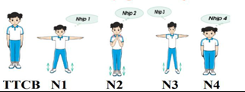  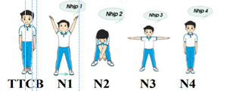  * * * * * *  * * * * * *  * * * * * *  * * * * * *  GV  - Hs tiến hành tập luyện theo sự hướng dẫn của Gv và cán sự lớp.  - Hs thay phiên nhau hô nhịp.  * * * * *  * * *  * *  * * GV * * * *  * * *  * * * * *  - Từng tổ lên thi đua - trình diễn  - Hs tiến hành chơi trò chơi dưới sự chỉ huy của Gv.  - Chơi trò đúng luật, nhiệt tình, sôi nổi và an toàn.  - HS thực hiện thả lỏng  - Hs cùng Gv hệ thống lại bài  GV  * * * * * * * *  * * * * * * *  * * * * * * *  - HS tập trung thực hiện theo hướng dẫn của GV và nhận hướng dẫn tập luyện ở nhà.

IV. ĐIỀU CHỈNH SAU TIẾT DẠY(NẾU CÓ)
…………………………………………………………………………………………

